My Language Passport

Kertoo
- mitä kieliä osaan
- mitä kokemuksia minulla on
eri kulttuureista, maista ja
niiden ihmisistä

Shows
- what languages I can speak
- what I have learned about
different cultures and countries
and their people


My Language Passport

Kielipassiin kirjoitat tietoja itsestäsi, arvioit kielitaitoasi sekä merkitset muistiin
kohtaamisiasi eri kulttuureista tulevien henkilöiden kanssa.
The Language Passport summarizes information about yourself. You have the opportunity to briefly assess your language skills and write down your experiences with other cultures.

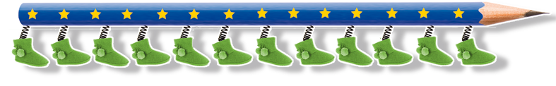

Nimi / Name
Kirjoita tekstiä napsauttamalla tätä / Click here to write

Kotona käytän / Language I speak at home
Kirjoita tekstiä napsauttamalla tätä / Click here to write

Koulussa käytän / Language I speak at school
Kirjoita tekstiä napsauttamalla tätä / Click here to write

Osaan myös näitä kieliä / I can also speak these languages
Kirjoita tekstiä napsauttamalla tätä / Click here to write

Kuvani / My photo




Kielitaito / Language skills

Merkitse taulukkoon ensin kieli. Täytä joka kielestä oma taulukko. Napsauta sen jälkeen tähtiä osaamisesi mukaan ja merkitse päivämäärä (esim. pp.kk.vvvv: 02.10.2012)  Mark the language first in the table. Use a separate table for each language. Then click the stars according to your skills and indicate the date as follows: (e.g. dd.mm.yyyy: 02.10.2012) |  | Tarvitsen apua /  I need help  Osaan melko hyvin /  I know quite well  Osaan hyvin /  I know well

Kieli / Language
Kirjoita tekstiä napsauttamalla tätä / Click here to write

Ymmärrän kuulemaani / I understand what I hear |  | Päiväys / Date  Napsauta tätä ja merkitse päiväys / Click here to write date
Ymmärrän lukemaani / I understand what I read |  | Päiväys / Date  Napsauta tätä ja merkitse päiväys / Click here to write date
Osaan puhua / I can speak |  | Päiväys / Date  Napsauta tätä ja merkitse päiväys / Click here to write date
Osaan kirjoittaa / I can write |  | Päiväys / Date  Napsauta tätä ja merkitse päiväys / Click here to write date
Tiedän jotain maista, joissa puhutaan tätä kieltä /  I know something about the countries where this  language is spoken |  | Päiväys / Date  Napsauta tätä ja merkitse päiväys / Click here to write date
Osaan olla kohtelias ja ystävällinen tällä kielellä /  I know how to be polite and friendly in this language |  | Päiväys / Date  Napsauta tätä ja merkitse päiväys / Click here to write date

Kielitaito / Language skills
Merkitse taulukkoon ensin kieli. Täytä joka kielestä oma taulukko. Napsauta sen jälkeen tähtiä osaamisesi mukaan ja merkitse päivämäärä (esim. pp.kk.vvvv: 02.10.2012)  Mark the language first in the table. Use a separate table for each language. Then click the stars according to your skills and indicate the date as follows: (e.g. dd.mm.yyyy: 02.10.2012) |  | Tarvitsen apua /  I need help  Osaan melko hyvin /  I know quite well  Osaan hyvin /  I know well

Kieli / Language
Kirjoita tekstiä napsauttamalla tätä / Click here to write

Ymmärrän kuulemaani / I understand what I hear |  | Päiväys / Date  Napsauta tätä ja merkitse päiväys / Click here to write date
Ymmärrän lukemaani / I understand what I read |  | Päiväys / Date  Napsauta tätä ja merkitse päiväys / Click here to write date
Osaan puhua / I can speak |  | Päiväys / Date  Napsauta tätä ja merkitse päiväys / Click here to write date
Osaan kirjoittaa / I can write |  | Päiväys / Date  Napsauta tätä ja merkitse päiväys / Click here to write date
Tiedän jotain maista, joissa puhutaan tätä kieltä /  I know something about the countries where this  language is spoken |  | Päiväys / Date  Napsauta tätä ja merkitse päiväys / Click here to write date
Osaan olla kohtelias ja ystävällinen tällä kielellä /  I know how to be polite and friendly in this language |  | Päiväys / Date  Napsauta tätä ja merkitse päiväys / Click here to write date

Kielitaito / Language skills

Merkitse taulukkoon ensin kieli. Täytä joka kielestä oma taulukko. Napsauta sen jälkeen tähtiä osaamisesi mukaan ja merkitse päivämäärä (esim. pp.kk.vvvv: 02.10.2012)  Mark the language first in the table. Use a separate table for each language. Then click the stars according to your skills and indicate the date as follows: (e.g. dd.mm.yyyy: 02.10.2012) |  | Tarvitsen apua /  I need help  Osaan melko hyvin /  I know quite well  Osaan hyvin /  I know well

Kieli / Language
Kirjoita tekstiä napsauttamalla tätä / Click here to write

Ymmärrän kuulemaani / I understand what I hear |  | Päiväys / Date  Napsauta tätä ja merkitse päiväys / Click here to write date
Ymmärrän lukemaani / I understand what I read |  | Päiväys / Date  Napsauta tätä ja merkitse päiväys / Click here to write date
Osaan puhua / I can speak |  | Päiväys / Date  Napsauta tätä ja merkitse päiväys / Click here to write date
Osaan kirjoittaa / I can write |  | Päiväys / Date  Napsauta tätä ja merkitse päiväys / Click here to write date
Tiedän jotain maista, joissa puhutaan tätä kieltä /  I know something about the countries where this  language is spoken |  | Päiväys / Date  Napsauta tätä ja merkitse päiväys / Click here to write date
Osaan olla kohtelias ja ystävällinen tällä kielellä /  I know how to be polite and friendly in this language |  | Päiväys / Date  Napsauta tätä ja merkitse päiväys / Click here to write date

Kokemuksiani eri kulttuureista, maista, kielistä ja ihmisistä /
My experiences of other cultures, countries, languages and people

Tähän voit kielenoppimiskertomuksen A-osan pohjalta tiivistää kokemuksesi toisista kulttuureista.
Here you can summarize your experiences of other cultures. The summary is based on your answers in section A of your Language Biography.

Kieli kielet / Language(s)  Kirjoita tekstiä napsauttamalla tätä / Click here to write | Kulttuuri / Maa / Culture / Country  Kirjoita tekstiä napsauttamalla tätä / Click here to write | Milloin ja kuinka kauan / When and for how long  Kirjoita tekstiä napsauttamalla tätä / Click here to write
Havaintojani kulttuurista, maasta, kielestä ja ihmisistä / My observations of the culture, country, language and the people
Kirjoita tekstiä napsauttamalla tätä / Click here to write
Kieli kielet / Language(s)  Kirjoita tekstiä napsauttamalla tätä / Click here to write | Kulttuuri / Maa / Culture / Country  Kirjoita tekstiä napsauttamalla tätä / Click here to write | Milloin ja kuinka kauan / When and for how long  Kirjoita tekstiä napsauttamalla tätä / Click here to write
Havaintojani kulttuurista, maasta, kielestä ja ihmisistä / My observations of the culture, country, language and the people
Kirjoita tekstiä napsauttamalla tätä / Click here to write
Kieli kielet / Language(s)  Kirjoita tekstiä napsauttamalla tätä / Click here to write | Kulttuuri / Maa / Culture / Country  Kirjoita tekstiä napsauttamalla tätä / Click here to write | Milloin ja kuinka kauan / When and for how long  Kirjoita tekstiä napsauttamalla tätä / Click here to write
Havaintojani kulttuurista, maasta, kielestä ja ihmisistä / My observations of the culture, country, language and the people
Kirjoita tekstiä napsauttamalla tätä / Click here to write

Euroopan neuvosto on ottanut käyttöön kuusi taitotasoa kuvaamaan kielitaitojen kehittymistä:
The Council of Europe has introduced six levels of proficiency to describe language skills:
Tässä kielisalkussa keskitytään lähinnä kahteen ensimmäiseen tasoon (A1 ja A2).
Niistä on esitetty lyhyesti seuraavat kuvaukset. Vertaa omia taitojasi näihin kuvauksiin ja arvioi oma taitotasosi osaamissasi kielissä niiden perusteella.
This language portfolio will mostly deal with the first two levels (A1 and A2). The descriptions are presented briefly. Compare your own skills to these descriptions and then assess your skills.
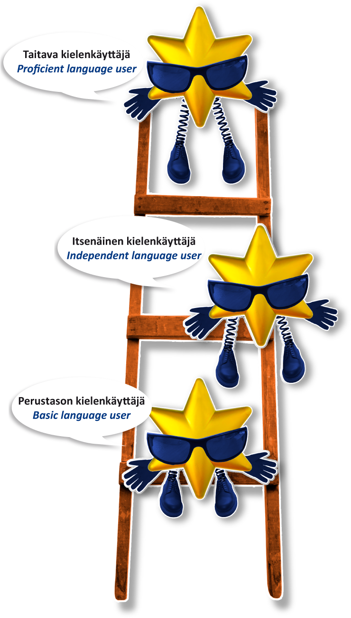
C1
C2
B1
B2
A1
A2

Kuudennen luokan lopussa taitotasoni on:
At the end of the sixth grade my level of proficiency is:

Kielessä / Language |  | Kielessä / Language
Kirjoita tekstiä napsauttamalla tätä / Click here to write | Kirjoita tekstiä napsauttamalla tätä / Click here to write | Kirjoita tekstiä napsauttamalla tätä / Click here to write | Kirjoita tekstiä napsauttamalla tätä / Click here to write
Kielessä / Language |  | Kielessä / Language
Kirjoita tekstiä napsauttamalla tätä / Click here to write | Kirjoita tekstiä napsauttamalla tätä / Click here to write | Kirjoita tekstiä napsauttamalla tätä / Click here to write | Kirjoita tekstiä napsauttamalla tätä / Click here to write

A2
A1

Ymmärtää ja käyttää tuttuja arkipäivän ilmauksia ja perustason sanontoja, joiden tavoitteena on yksinkertaisten, konkreettien tarpeiden tyydyttäminen. Pystyy esittäytymään ja esittelemään muita. Pystyy vastaamaan itseään koskeviin kysymyksiin ja kysymään vastaavia kysymyksiä muilta, esimerkiksi missä he asuvat, keitä he tuntevat ja mitä heillä on. Pystyy käymään yksinkertaisia keskusteluja, jos puhekumppani puhuu hitaasti ja selvästi ja on valmis auttamaan.  Can understand and use familiar everyday expressions and very basic phrases aimed at the satisfaction of needs of a concrete type. Can introduce him/herself and others and can ask and answer questions about personal details such as where he/she lives, people he/she knows and things he/she has. Can interact in a simple way provided the other person talks slowly and clearly and is prepared to help. |  | Ymmärtää lauseita ja usein käytettyjä ilmauksia, jotka liittyvät tavallisimpiin arkipäivän tarpeisiin: kaikkein keskeisin häntä itseään ja perhettä koskeva tieto, ostosten teko, paikallistieto, työ. Pystyy viestimään yksinkertaisissa ja rutiininomaisissa tehtävissä, jotka edellyttävät yksinkertaista tiedonvaihtoa tutuista, jokapäiväisistä asioista. Pystyy kuvailemaan yksinkertaisesti omaa taustaansa, lähiympäristöään ja välittömiä tarpeitaan.  Can understand sentences and frequently used expressions related to areas of most immediate relevance (e.g. very basic personal and family information, shopping, local geography, employment). Can communicate in simple and routine tasks requiring a simple and direct exchange of information on familiar and routine matters. Can describe in simple terms aspects of his/her background, immediate environment and matters in areas of immediate need.

Alla olevat kuvaukset auttavat sinua kielitaitosi arvioinnissa.
The list below will help you with the self-assessment of your language skills.

A2
A1

Kuullun ymmärtäminen Listening

Tunnistan tuttuja sanoja ja kaikkein tavallisimpia sanontoja, jotka koskevat minua itseäni, perhettäni ja lähiympäristöäni, kun minulle puhutaan hitaasti ja selvästi.  I can recognise familiar words and very basic phrases concerning myself, my family and immediate concrete surroundings when people speak slowly and clearly.  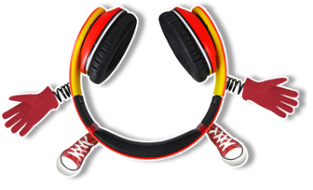 | Ymmärrän muutamia sanontoja ja kaikkein tavallisinta sanastoa, joka liittyy läheisesti omaan elämääni, esim. keskeinen tieto itsestäni ja perheestäni, ostosten tekeminen ja asuinpaikka. Ymmärrän lyhyiden, selkeiden ja yksinkertaisten viestien ja kuulutusten ydinsisällön  I can understand phrases and the highest frequency vocabulary related to areas of most immediate personal relevance (e.g. very basic personal and family information, shopping, local area). I can catch the main point in short clear simple messages and announcements.
Luetun ymmärtäminen Reading

Ymmärrän tuttuja nimiä, sanoja ja hyvin yksinkertaisia lauseita esimerkiksi ilmoituksissa, julisteissa ja luetteloissa.  I can understand familiar names, words and very simple sentences, for example on notices and posters or in catalogues.  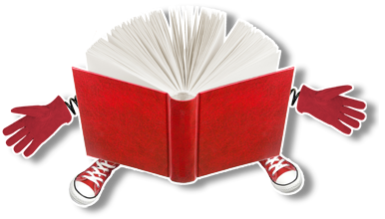 | Pystyn lukemaan hyvin lyhyitä, yksinkertaisia tekstejä. Pystyn löytämään tietoa jokapäiväisistä, yksinkertaisista teksteistä, esim. mainoksista, esitteistä, ruokalistoista ja aikatauluista. Ymmärrän lyhyitä, yksinkertaisia henkilökohtaisia kirjeitä.  I can read very short, simple texts. I can find specific information in simple everyday material such as advertisements, prospectuses, menus and timetables and I can understand short simple personal letters.
Suullinen vuorovaikutus Spoken interaction

Selviydyn kaikkein yksinkertaisimmista keskusteluista, jos puhekumppanini on valmis toistamaan sanottavansa tai ilmaisemaan asian toisin, puhumaan tavallista hitaammin ja auttamaan minua muotoilemaan sen, mitä yritän sanoa. Pystyn esittämään yksinkertaisia kysymyksiä ja vastaamaan sellaisiin tuttuja aiheita käsittelevissä keskusteluissa.  I can interact in a simple way provided the other person is prepared to repeat or rephrase things at a slower rate of speech and help me formulate what I am trying to say. I can ask and answer simple questions. | Pystyn kommunikoimaan yksinkertaisissa rutiininomaisissa tehtävissä, jotka edellyttävät yksinkertaista tiedonvaihtoa tutuista aiheista ja toiminnoista. Selviydyn hyvin lyhyistä keskusteluista, mutta ymmärrän harvoin kylliksi pitääkseni keskustelua itse yllä.  I can communicate in simple and routine tasks requiring a simple and direct exchange of information on familiar topics and activities. I can handle very short social exchanges, even though I can not usually understand enough to keep the conversation going myself.

A2
A1

Puheen tuottaminen Spoken production

Osaan käyttää yksinkertaisia sanontoja ja lauseita kuvaamaan, missä asun ja keitä tunnen.  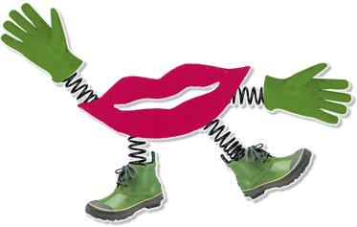  I can use simple phrases and sentences to describe where I live and people I know. | Pystyn kuvaamaan perhettäni, kotiani, muita ihmisiä ja koulutaustaani käyttäen yksinkertaisia ilmauksia ja lauseita.  I can use a series of phrases and sentences to describe in simple terms my home, my family, other people and my going to school.
Kirjoittaminen Writing

Pystyn kirjoittamaan lyhyen, yksinkertaisen postikortin, esim. lomaterveiset. Pystyn täyttämään lomakkeita, joissa kysytään henkilötietoja. Pystyn esim. kirjoittamaan nimeni, kansallisuuteni ja osoitteeni hotellin majoittumislomakkeeseen.  I can write a short, simple postcard, for example sending holiday greetings. I can fill in forms with personal details, for example entering my name, nationality and address on a hotel registration form. | Pystyn kirjoittamaan lyhyitä, yksinkertaisia muistiinpanoja ja viestejä arkisista asioista. Pystyn kirjoittamaan hyvin yksinkertaisen henkilökohtaisen kirjeen esim. kiittääkseni jotakuta jostakin.  I can write short, simple notes and messages. I can write a very simple personal letter, for example thanking someone for something.

Merkintöjä / Notes

Kirjoita tekstiä napsauttamalla tätä / Click here to write

Merkintöjä / Notes

Kirjoita tekstiä napsauttamalla tätä / Click here to write
Miksi kielisalkku?

Eurooppalainen kielisalkku perustuu samoihin periaatteisiin kaikissa Euroopan neuvoston jäsenvaltioissa. Suomikin on Euroopan neuvoston jäsen. Euroopan neuvostoon kuuluu 47 maata aina Islannista Azerbaidzaniin asti. Näissä maissa asuvilla miljoonilla nuorilla ihmisillä on samanlaisia kokemuksia ja yhteisiä kiinnostuksen kohteita. He kuitenkin puhuvat eri kieliä. He elävät myös erilaisissa kulttuureissa ja heillä on erilaisia historioita.
Euroopan neuvoston tavoitteena on auttaa sinua ymmärtämään ja kunnioittamaan toisia ihmisiä ja niitä asioita, jotka tekevät heistä erilaisia. Sinun Eurooppalainen kielisalkkusi on suunniteltu auttamaan sinua uusien kielten opiskelussa ja erilaisten kulttuurien ymmärtämisessä.

The European Language Portfolio is based on the same principles and guidelines in all the member states of the Council of Europe. Finland is also a member of the Council of Europe. The Council of Europe has 47 member states, stretching all the way from Iceland to Azerbaijan. The millions of young people who live in those countries share many experiences and interests but also have different languages, cultures and histories.
The Council of Europe will help you to understand and respect other people and the things that make them different. Your European Language Portfolio is designed to help you to learn new languages and respect other cultures.

Tämän kielisalkun on julkaissut  Opetushallitus ja Tampereen yliopisto,  Kasvatustieteiden yksikkö | Published by  The Finnish National Board of Education and the University of Tampere, School of Education

Yhteystiedot: / Contact:
Euroopan neuvosto / Council of Europe
www.coe.int/portfolio
www.oph.fi

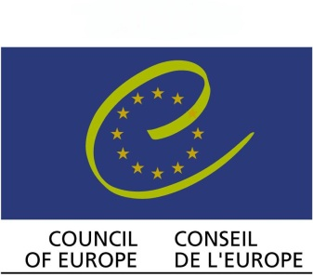 | 

